Déroulement de la mitose : photos à classer dans l’ordre chronologique

1 2 3
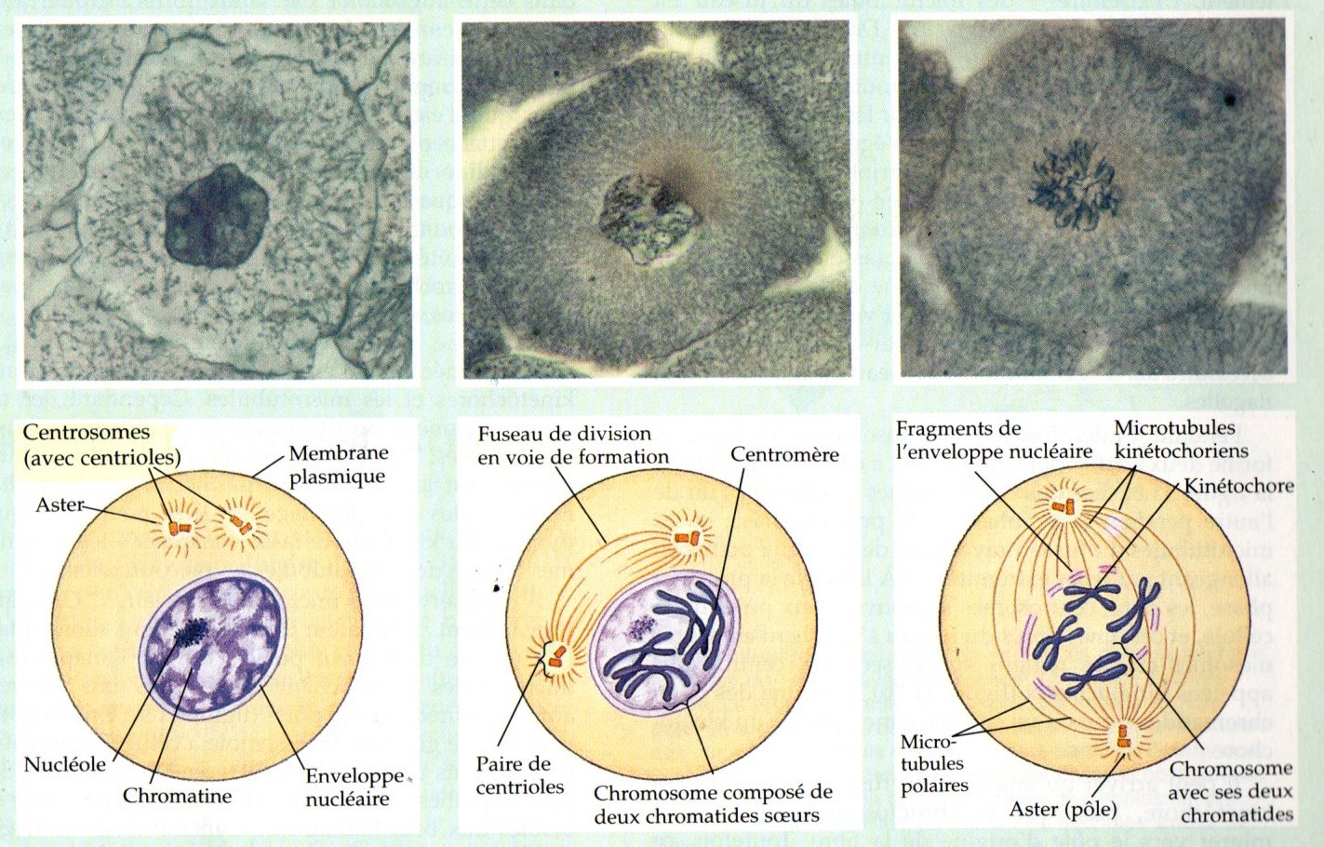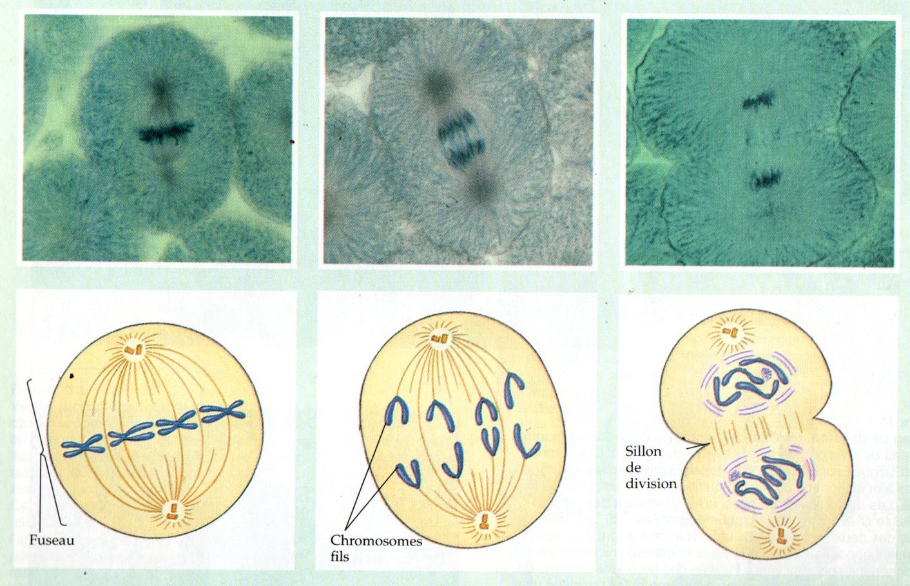
4 5 6

Déroulement de la mitose : photos à classer dans l’ordre chronologique
1 2 3
4 5 6

